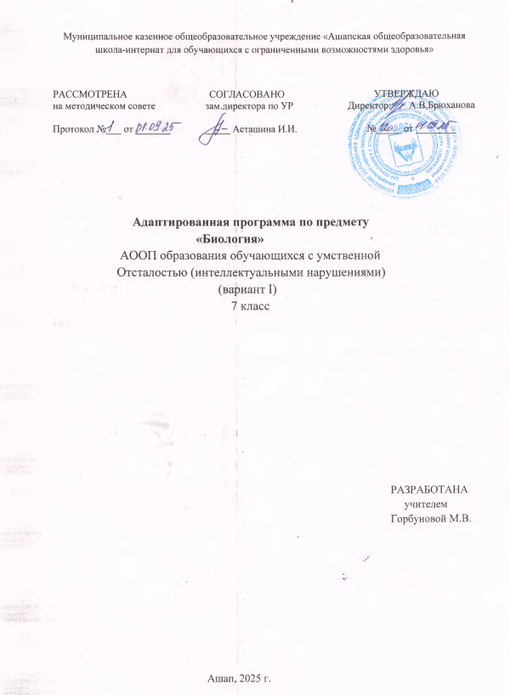
ПОЯСНИТЕЛЬНАЯ ЗАПИСКА
Рабочая программа по биологии в 7 классе составлена на основе примерной программы специальных (коррекционных) общеобразовательных учреждений VIII вида под редакцией В.В.Воронковой, «Программы для 5-9 классов специальных (коррекционных) общеобразовательных учреждений VIII вида»: Сборник 1, Москва, Гуманитарный издательский центр «Владос», 2000г. и допущена Министерством образования Российской Федерации.

Рабочая программа по биологии в 7 классе составлена с учётом особенностей познавательной деятельности учащихся данного класса, способствует их умственному развитию.
Единая концепция специального Федерального государственного стандарта для детей с ОВЗ является основой структуры данной образовательной программы.
Основной целью программы по биологии является изучение элементарных сведений, доступных обучающимся с ОВЗ, о живой и неживой природе, об организме человека и охране его здоровья.
Для достижения поставленных целей изучения биологии в коррекционной школе необходимо решение следующих практических задач:
- сообщение обучающимся знаний об основных элементах живой природы (о строении и жизни растений и животных, а так же об организме человека и его здоровье)
- экологическое воспитание (рассмотрение окружающей природы как комплекса условий, необходимых для жизни всех растений), бережного отношения к природе.
- первоначальное ознакомление с приемами выращивания некоторых растений (комнатных и на школьном участке) и ухода за ними
- привитие навыков, способствующих сохранению и укреплению здоровья человека.
- воспитание позитивного эмоционально-ценностного отношения к живой природе чувства сопричастности к сохранению её уникальности и чистоты;

Биология как учебный предмет в 7 классе состоит из следующих разделов:
- Введение.
- Многообразие растений
- Цветок.
- Семя растений.
- Корни.
- Лист.
- Стебель
- Растение — целостный организм.
- Бактерии.
- Грибы.
- Мхи.
- Папоротники.
- Голосеменные.
- Покрытосеменные или цветковые.
- Однодольные растения.
- Злаки
- Лилейные
- Цветочно-декоративные растения
- Двудольные растения
- Пасленовые
- Бобовые.
- Розоцветные.
- Биологические особенности растений сада
- Сложноцветные.
- Обобщение.

Программа 7 класса включает элементарные сведения о многообразии растений, грибов и бактерий; о строении и значении органов цветкового растения; об основных группах растений; о биологических особенностях, выращивании и использовании наиболее распространенных полевых, овощных, плодовых, ягодных, а так же декоративных растений.
В данной программе предлагается изучение наиболее распространенных и большей частью уже известных обучающимся однодольных и двудольных растений, лишь таких признаков их сходства и различия, которые можно показать по цветным таблицам. Очень кратко сообщаются сведения о строении, разнообразии и значении грибов и бактерий.

ТЕМАТИЧЕСКИЙ ПЛАН ПО БИОЛОГИИ – 7 КЛАСС

Программа специальной (коррекционной) образовательной школы VIII вида, 5-9 классы,
сборник 1, Москва «Владос» 2001 год
Учитель : Горбунова М.В.

Тема урока | Кол-во часов | Дата | Практическая работа | Наглядность
- Введение. Значение растений и их охрана | 1 |  |  | Карточки, рабочие тетради
- Общее знакомство с цветковыми растениями  Общее понятие об органах цветкового растения ( на приме-ре растения, цветущего осенью): цветок, стебель, лист, корень | 1 |  | Лабораторная работа: органы цветкового растения | Карточки, гербарий
- Цветение и плодоношение растений  1. Строение цветка (на примере цветка вишни) | 1 |  | Лабораторная работа: строение цветка | Муляж цветка
2. Понятие о соцветиях (зонтик, колос, корзинка) | 1 |  | Экскурсия: в природу для ознакомления с цветками и соц-ветиями | Гербарии
3. Опыление цветков. Оплодо-творение. | 1 |  |  | Рабочие тетради
4. Образование плодов и семян. Плоды сухие и сочные. | 1 |  |  | Коллекции плодов и семян
5. Распространение плодов и семян. | 1 |  | Экскурсия: распространение плодов и семян
- Семена растений  1. Строение семени (на приме-рах фасоли и пшеницы) | 2 |  | Лабораторная работа: строение семени фасоли и зерновки пше-ницы (с помощью лупы: форма, окраска, величина) | Карточки , плакаты
2. Распространение семян | 1
3. Условия, необходимые для прорастания семян | 1 |  | Опыт: условия, необходимые для прорастания семян | Проросшие семена фасоли и пшеницы
4. Правила заделки семян в почву | 1 |  | Практическая работа: определе-ние всхожести семян
- Корни и корневые системы  1. Разнообразие корней | 1 |  |  | Плакат
2. Корневые системы (стерж-невая и мочковая) | 1 |  |  | Гербарии
3. Строение корня. Корневые волоски. | 1
4. Значение корня в жизни растения | 1
5. Видоизменения корней (кор-неплод и корнеклубень) | 1
- Лист  1. Внешнее строение листа (листовая пластинка, черешок).Жилкование. Листья простые и сложные. | 2 |  |  | Плакат , гербарии, листья растений
2. Значение листьев в жизни растений – образование из воды и углекислого газа органичес-ких питательных веществ в листьях на свету. | 1 |  |  | Плакат
3. Испарение воды листьями, значение этого явления | 1 |  | Практическая работа: испарение воды листьями
4. Дыхание растений | 1 |  | Дыхание растений (поглощение листьями кислорода и выделе-ние углекислого газа в темноте)
5. Листопад и его значение | 1 |  |  | Гербарии
- Стебель  1. Строение стебля на примере липы | 1 |  |  | Спилы деревьев
2. Значение стебля в жизни растений – доставка воды и минеральных веществ от корня к другим органам растения и органических веществ от листьев к корню и другим ор-ганам. | 1 |  | Опыт: передвижение минераль-ных веществ и воды по древе-сине | Плакат
3. Разнообразие стеблей.
- Растение – целостный организм  Взаимосвязь всех органов и всего растительного организма со средой обитания | 1 |  |  | Карточки
- Многообразие бактерий, грибов, растений | 9
- Бактерии  Общее понятие. Значение в природе и жизни человека. | 1 |  |  | Плакат
- Грибы  1. Строение шляпочного гриба: плодовое тело, грибница | 1 |  | Экскурсия: для ознакомления с особенностями грибов | Коллекция грибов
2. Грибы съедобные и несъе-добные, их распознавание | 1
- Мхи  Понятие о мхе как многолет-нем растении. Места произрас-тания мхов. Торфяной мох и образование торфа | 1 |  |  | Коллекции мхов
- Папоротники  Многолетние травянистые рас-тения. Место их произрастания. | 1 |  |  | Гербарии
- Голосеменные  1. Сосна и ель – хвойные деревья. Отличие их от листвен-ных деревьев. | 1 |  | Экскурсия в лес | Гербарии
2. Сравнение сосны и ели. Особенности их размножения. | 1 |  |  | Коллекции шишек
3. Использование древесины в народном хозяйстве. | 1
- Покрытосеменные, цветковые  Особенности строения (наличие цветков, плодов с семенами) | 1
- Цветковые растения  Деление цветковых растений на однодольные (например, пшени-ца) и двудольные (фасоль). Характерные различия (строе-ние семян, корневая система, жилкование листа) | 2 |  |  | Плакат, карточки, рабочие тетради
- Однодольные растения | 14
- Злаки  1. Пшеница | 1 |  |  | Гербарии
2. Рожь | 1
3. Ячмень | 1
4. Овёс | 1
5. Кукуруза | 1
6. Выращивание злаков: посев, уход, уборка. | 1
7. Использование в народном хозяйстве. Преобладающая культура для данной местности | 1
- Лилейные  1. Лук | 1 |  | Лабораторная работа6 строение луковицы | Гербарии, луковицы
2. Чеснок | 1
3. Ландыш | 1
4. Лилия | 1
5. Тюльпан. Выращивание: посев, уход, уборка, использова-ние человеком | 1
6. Цветочно-декоративные отк-рытого и закрытого грунтов (хлорофитум, лилия, тюльпан) | 1 |  | Практическая работа: пересадка комнатных растений
7. Общая характеристика лилейных (цветок, лист, луковица, корневище) | 1
- Двудольные растения | 25
- Крестоцветные  Капуста и её разновидности | 1 |  |  | Плакат
- Паслёновые  1. Картофель | 1 |  | Лабораторная работа: строение клубня картофеля
2. Томат | 1
3. Петуния | 1
4. Душистый табак | 1
- Бобовые  1. Горох | 1 |  |  | Гербарии
2. Клевер, люпин – кормовые травы | 1
- Маревые
Свекла столовая и сахарная
- Тыквенные  1. Огурец | 1 |  |  | Коллекции
2. Тыква | 1
- Сложноцветные  1. Подсолнечник. Агротехника. Выращивание. | 1 |  |  | Гербарии, рабочие тетради
2. Ноготки, бархатцы – однолет-ние цветочные растения | 1
3. Астры | 1
4. Георгин – многолетнее рас-тение | 1
5. Особенности внешнего строения сложноцветных | 1
- Розоцветные  1. Яблоня | 1 |  |  | Коллекции плодов, гербарии
2. Груша | 1
3. Вишня | 1
4. Малина | 1
5. Садовая земляника | 1
6. Шиповник | 1
- Биологические особенности растений сада  Особенности размножения яблони, малины, земляники. Созревание плодов и ягод садовых растений, их уборка и использование  - Заключение.  Растение – живой организм. Обобщение материала о расте-ниях | 4  1 |  | Практические работы: в саду, на школьном участке, вскапывание приствольных кругов, рыхление междурядий и т.д. | Плакат

Основные требования к знаниям и умениям обучающихся:
Обучающиеся должны знать:
названия некоторых бактерий, грибов, а также растений из их основных групп: мхов, папоротников, голосеменных и цветковых; строение и общие биологические особенности цветковых растений; разницу цветков и соцветий;
некоторые биологические особенности, а также приемы возделывания наиболее распространенных сельскохозяйственных растений, особенно местных;
разницу ядовитых и съедобных грибов; знать вред бактерий и способы предохранения от заражения ими.
Обучающиеся должны уметь:
отличать цветковые растения от других групп (мхов, папоротников, голосеменных);
приводить примеры растений некоторых групп (бобовых, розоцветных, сложноцветных);
различать органы у цветкового растения (цветок, лист, стебель, корень);
различать однодольные и двудольные растения по строению корней, листьев (жилкование), плодов и семян; приводить примеры однодольных и двудольных растений;
выращивать некоторые цветочно-декоративные растения (в саду и дома);
различать грибы и растения.

Количество часов, предусмотренных учебным планом – 68 часов в учебном году (2 часа в неделю), по годовому календарному графику – 68 часов в 7 классе, с учётом общегосударственных праздников и школьных дней здоровья , в том числе практических работ – 8; экскурсий – 3 .

Формы организации учебного процесса – урок, урок – экскурсия, урок – практическая работа.

Формы учебной деятельности – коллективная, групповая, индивидуальная.

Виды и формы контроля: текущий контроль осуществляется на уроках в форме устного опроса, самостоятельных работ, практических работ, письменных проверочных работ, тестирования; итоговый контроль по изученной теме осуществляется в форме тестирования и программированных заданий.

Технологии обучения:
- дифференцированное обучение;
- личностно-ориентированное обучение.

Учебно-методическое обеспечение:
1. Программы 5-9 классы специальной (коррекционной) школы VIII вида под редакцией доктора педагогических наук В.В. Воронковой, Москва «Просвещение»,2001
2. Учебник «Биология. Растения. Грибы. Бактерии.» для 7 класса специальных (коррекционных) образовательных учреждений VIII вида Н.В. Королёва, Е.В. Макаревич - Москва «Владос», 2005 год.
3. Рабочая тетрадь «Биология. Растения. Бактерии. Грибы.» 7 класс. Пособие для специальных (коррекционных) образовательных учреждений VIII вида. З.А. Клепинина - Москва «Просвещение», 2010 год.
4. Печатные пособия (наглядные средства – таблицы)
5. Раздаточный материал для практических и лабораторных работ
6. Технические средства обучения (компьютер).

